

**Алматы қаласы әкімдігінің "Алматы қаласы аумағында таратылатын шетелдік мерзімді баспасөз басылымдарын есепке алу" мемлекеттік көрсетілетін қызмет регламентін бекіту туралы» 2014 жылғы 28 сәуірдегі № 2/309 қаулысына толықтырулар енгізу туралы**

***Күшін жойған***

Алматы қаласы әкімдігінің 2014 жылғы 21 қазандағы № 4/868 қаулысы. Алматы қаласының Әділет департаментінде 2014 жылғы 17 қарашада № 1100 болып тіркелді. Күші жойылды - Алматы қаласы әкімдігінің 2015 жылғы 13 шілдедегі № 3/436 қаулысымен

      Ескерту. Күші жойылды - Алматы қаласы әкімдігінің 13.07.2015 № 3/436 қаулысымен (алғашқы ресми жарияланған күнінен кейін күнтізбелік он күн өткен соң қолданысқа енгізіледі).

      РҚАО-ның ескертпесі.  
     Құжаттың мәтінінде түпнұсқаның пунктуациясы мен орфографиясы сақталған.  
      Қазақстан Республикасының 2001 жылғы 23 қаңтардағы «Қазақстан Республикасындағы жергілікті мемлекеттік басқару және өзін-өзі басқару туралы» Заңына сәйкес, және Қазақстан Республикасы Экономика және бюджеттік жоспарлау министрлігінің 2013 жылғы 14 тамыздағы № 249 «Мемлекеттік көрсетілетін қызметтердің стандарттары мен регламенттерін әзірлеу жөніндегі қағиданы бекіту туралы» бұйрығына сәйкес Алматы қаласының әкімдігі **ҚАУЛЫ ЕТЕДІ:**  
      1.
Алматы қаласы әкімдігінің «Алматы қаласы аумағында таратылатын шетелдік мерзімді баспасөз басылымдарын есепке алу» мемлекеттік көрсетілетін қызмет регламентін бекіту туралы» 2014 жылғы 28 сәуірдегі № 2/309 қаулысына (нормативтік құқықтық актілерді мемлекеттік тіркеу Тізілімінде № 1046 болып тіркелген, 2014 жылғы 27 мамырда «Алматы ақшамы» және «Вечерний Алматы» газеттерінде жарияланған) келесі толықтырулар енгізілсін:  
      аталған қаулымен бекітілген «Алматы қаласы аумағында таратылатын шетелдік мерзімді баспасөз басылымдарын есепке алу» регламенті:  
      келесі мазмұндағы 16 тармақпен толықтырылсын:  
      «16. Мемлекеттік қызмет көрсету процесінде рәсімдердің (іс-қимылдардың) ретін, көрсетілетін қызметті берушінің құрылымдық бөлімшелерінің (қызметкерлерінің) өзара іс-қимылдарының толық сипаттамасы, сондай-ақ халыққа қызмет көрсету орталығымен өзара іс-қимыл тәртібінің және мемлекеттік қызмет көрсету процесінде ақпараттық жүйелерді қолдану тәртібінің сипаттамасы осы Регламенттің 4, 5, 6 қосымшаларына сәйкес мемлекеттік қызмет көрсетудің бизнес-процестерінің анықтамалығында көрсетіледі.»;  
      осы қаулының 1, 2, 3 қосымшаларына сәйкес 4, 5, 6 қосымшалармен толықтырылсын.  
      2.
Алматы қаласы Ішкі саясат басқармасы осы қаулыны интернет-ресурста орналастыруды қамтамасыз етсін.  
      3.
Осы қаулының орындалуын бақылау Алматы қаласы әкімінің орынбасары З. Аманжоловаға жүктелсін.  
      4.
Осы қаулы әділет органдарында мемлекеттік тіркелген кезден бастап күшіне енеді және ол алғаш ресми жарияланғаннан кейін күнтізбелік он күн өткен соң қолданысқа енгізіледі.  
 

|  |  |
| --- | --- |
| *Алматы қаласының әкімі* | *А. Есімов* |

|  |  |
| --- | --- |
|  | Алматы қаласы әкімдігінің  2014 жылғы 21 қазандағы  № 4/868 қаулысына  1 қосымша |
|  | «Алматы қаласының аумағында  таралатын шетелдiк мерзiмдi  баспасөз басылымдарын есепке  алу» мемлекеттік қызмет  регламентіне  4 қосымша |

**«Алматы қаласының аумағында таралатын шетелдiк мерзiмдi баспасөз басылымдарын есепке алу» мемлекеттік қызмет көрсетудің бизнес-процестерінің анықтамалығы**

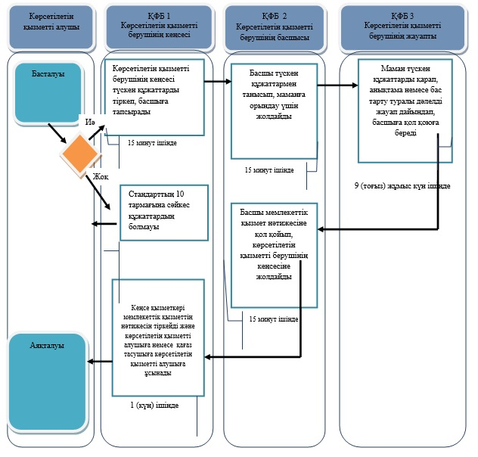  
   
            ҚФБ      - құрылымдық-функционалдық бірлік: көрсетілетін қызметті берушінің құрылымдық бөлімшелерінің (қызметкерлерінің), халыққа қызмет көрсету орталықтарының, «электрондық үкімет» веб-порталының өзара іс-қимылдары»;  
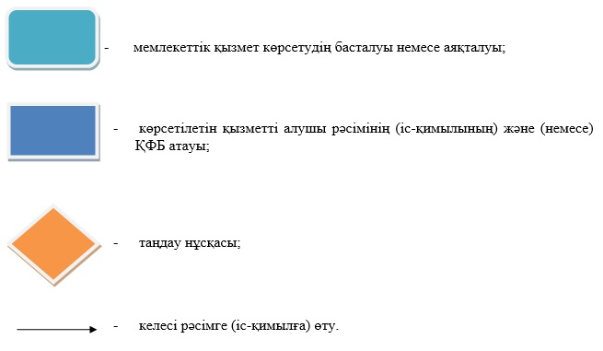  
 

|  |  |
| --- | --- |
|  | Алматы қаласы әкімдігінің  2014 жылғы 21қазандағы  № 4/868 қаулысына  2 қосымша |
|  | «Алматы қаласының аумағында  таралатын шетелдiк мерзiмдi  баспасөз басылымдарын есепке  алу» мемлекеттік қызмет  регламентіне  5 қосымша |

**«Алматы қаласының аумағында таралатын шетелдiк мерзiмдi баспасөз басылымдарын есепке алу» мемлекеттік қызмет көрсетудің бизнес-процестерінің анықтамалығы**

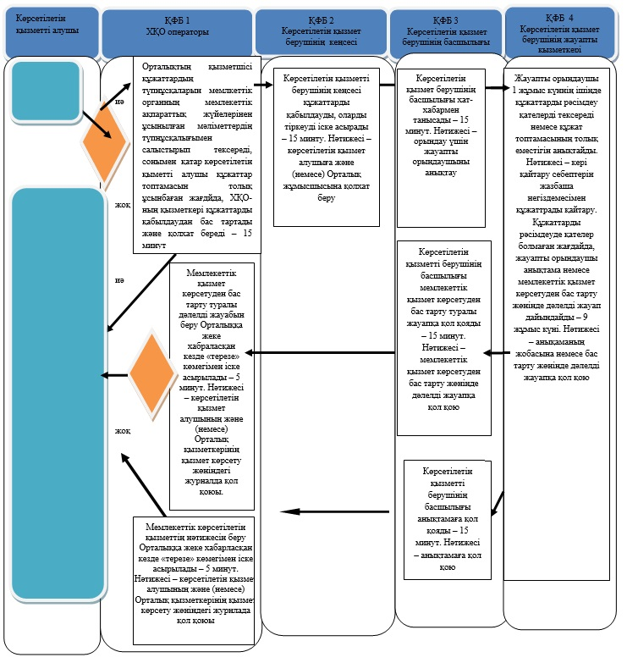  
   
            ҚФБ      - құрылымдық-функционалдық бірлік: көрсетілетін қызметті берушінің құрылымдық бөлімшелерінің (қызметкерлерінің), халыққа қызмет көрсету орталықтарының, «электрондық үкімет» веб-порталының өзара іс-қимылдары»;  
  
 

|  |  |
| --- | --- |
|  | Алматы қаласы әкімдігінің |
|  | 2014 жылғы 21 қазандағы  № 4/868 қаулысына  3 қосымша |
|  | «Алматы қаласының аумағында  таралатын шетелдiк мерзiмдi  баспасөз басылымдарын есепке  алу» мемлекеттік қызмет  регламентіне  6 қосымша |

**«Алматы қаласының аумағында таралатын шетелдiк мерзiмдi баспасөз басылымдарын есепке алу» мемлекеттік қызмет көрсетудің бизнес-процестерінің анықтамалығы**

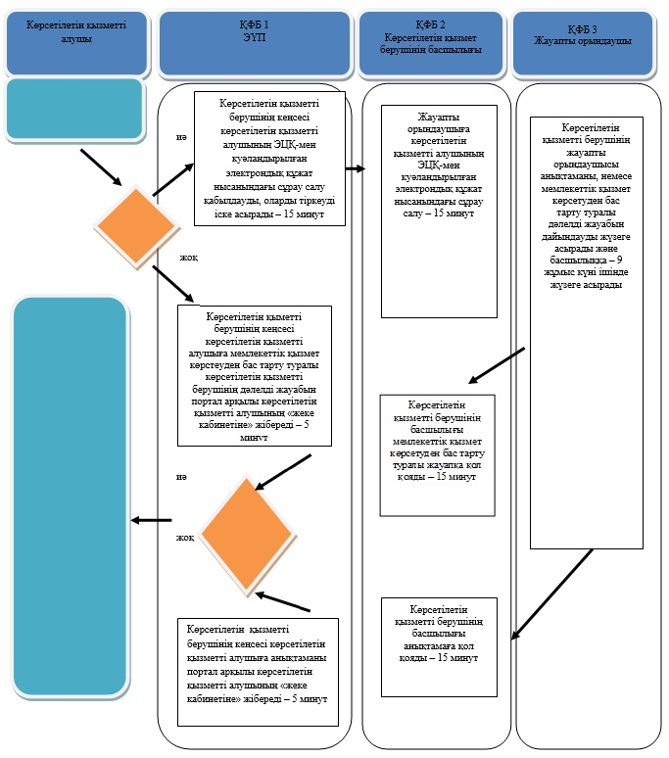  
   
            ҚФБ      - құрылымдық-функционалдық бірлік: көрсетілетін қызметті берушінің құрылымдық бөлімшелерінің (қызметкерлерінің), халыққа қызмет көрсету орталықтарының, «электрондық үкімет» веб-порталының өзара іс-қимылдары»;  
  
 

© 2012. Қазақстан Республикасы Әділет министрлігінің «Қазақстан Республикасының Заңнама және құқықтық ақпарат институты» ШЖҚ РМК